Haavanhoitotehtävä
Tehtävässä on kolme erilasta haavaa sekä kuvaukset niistä.
Selvittäkää ryhmässä, mistä haavasta on kysymys. Sen jälkeen tehkää hoitosuunnitelma haavanhoitoon. Suunnitelmassa tulee näkyä tavoite, välineet ja toiminnot.

Case 1.
Rouvan jalat ovat olleet turvoksissa jo pidemmän aikaa ja hänelle on tullut suonikohjuja. Säären ihossa väri on muuttunut ruskehtavan punaiseksi ja ihottumaiseksi. Kuukausi sitten rouva kolhaisi säärensä pöydän nurkkaan ja jalkaan tullut haava ei ole parantunut laastarista huolimatta. Haavaan on alkanut ilmestyä kellertävää katetta ja turvotus on lisääntynyt.
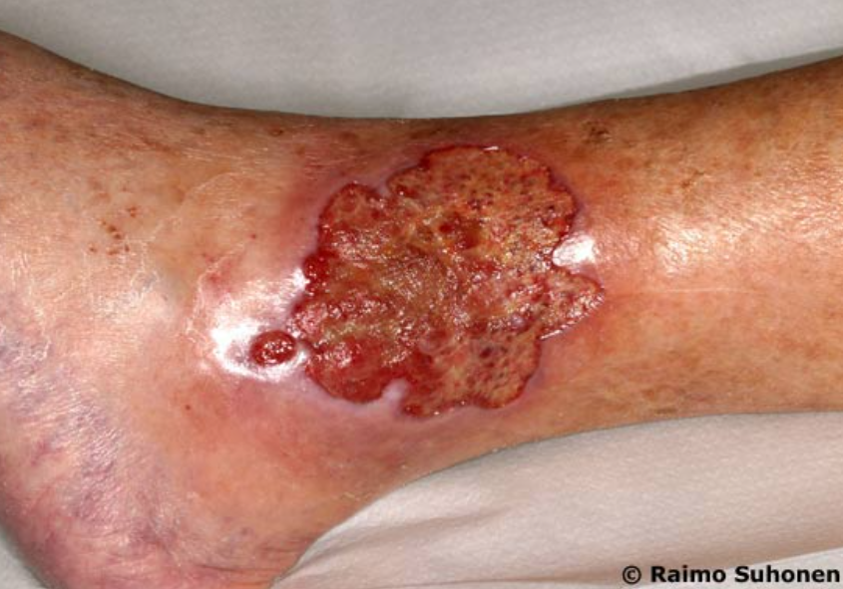
Mistä haavasta on kysymys? Mikä tavoite on haavan hoidolle? Miten tavoitteeseen päästään?

Laskimoperäinen säärihaava
-Hoidon tavoitteena on sääriturvotuksen poistaminen, kellertävän fibriinikatteen puhdistaminen haavasta ja haavasidoksen laittaminen, kompressiohoito tukisidoksella ja liikehoito (kävely ja kohoasento mikäli kipua haavassa)
-Katetta poistetaan kyretillä, huuhdellaan suolaliuoksella jonka jälkeen haava taputellaan kuivaksi ja laitetaan Sorbact haavatyyny. Lopuksi tukisidonta Comprilan vähäelastisella kompressiositeellä.

Case 2.
Herran kävely on viime kuukausien aikana heikentynyt. Kävelymatka on selkeästi lyhentynyt, koska kipu jaloissa pakottaa pysähtymään ja lyhentämään matkaa. Miehellä on todettu ASO-tauti. Mies on polttanut tupakkaa 40 vuotta ja hänellä on kohonnut LDL-kolesteroli. ABI-arvo on 0,7 ja jalkaterän pulssi tuntuu juuri ja juuri palpoitaessa. Nyt hänen oikeaan jalkaan on tullut haava, johon on alkanut tulla jo katetta.
Mistä haavasta on kysymys? Mikä tavoite on haavan hoidolle? Miten tavoitteeseen päästään?
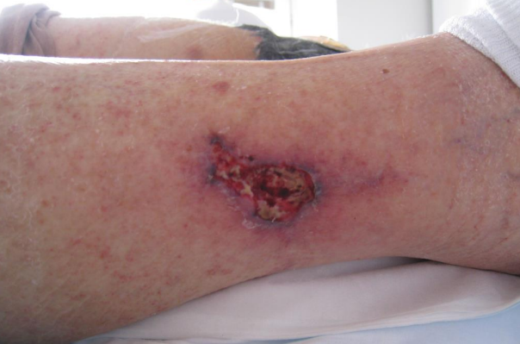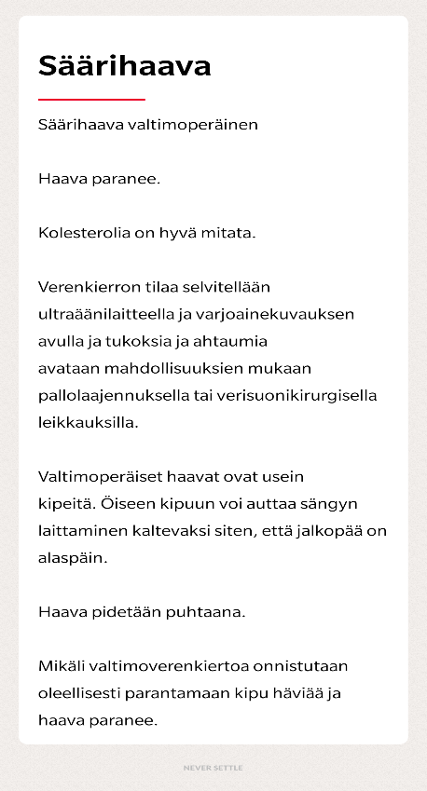

Case 3.
Rouva on sairastanut diabetesta 45 vuotta ja hän kärsi neuropatiasta. Asioilleen lähtiessään hän laittoi nopeasti kengät jalkaan, tarkastamatta kengän sisäosia. Asiointi kesti useamman tunnin ja kotiin tultuaan hän alkoi tuntea epämiellyttävää tuntemusta jalkapohjassa. Hän katsoi peilin avulla jalkaansa, mutta ei nähnyt jalkapohjassa mitään ihmeellistä. Parin viikon jälkeen epämiellyttävä tuntemus oli edelleen, nyt voimistuneena. Rouva tarkasteli jalkaansa uudelleen ja nyt sinne oli ilmestynyt haava, joka oli tulehtunut.

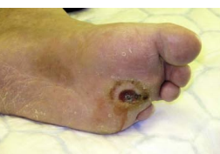
Mistä haavasta on kysymys? Mikä tavoite on haavan hoidolle? Miten tavoitteeseen päästään?
Diabeteksestä johtuva haava. Tämä on hermojen toiminnan vaurio eli neuropatia. Vaurio saattaa ilmetä tahdonalaisissa ääreishermoissa ja ei-tahdonalaisissa autonomisissa hermoissa, jotka säätelevät sisäelinten toimintoja. Lähde: https://www.terveyskirjasto.fi/dlk00765
· Ihon rikkoutumista ei yleensä huomata, koska se ei tuntopuutosten (neuropatia) vuoksi aiheuta samanlaista kipua kuin normaalisti ( hoito viivästyy).
· Yleensä mukana on myös jokin laukaiseva tekijä, kuten terävän kiven aiheuttama vamma tai sopimattoman kengän aiheuttama hankauma.
· Haava voi pahentua ja syntyy bakteeritulehdus, jota elimistö ei heikentyneen verenkierron takia pysty torjumaan.
· Estetään haavan pahenemista hoidolla. Runsaan alkoholin käytön ja tupakoinnin välttäminen ja mahdollisimman hyvän sokeritasapainon ylläpitäminen on tärkeää haavan syntymisen ja hoidon kannalta.
· Hoidosta päättää yleensä lääkäri tai jalkaterapeutti. Pinnalliseen haavaan riittää yleensä kengän pohjallisen vaihtaminen (kevennyspohjallinen).
· Syvemmät haavat hoidetaan asettamalla jalkaan umpinainen tai avattava kipsi, johon on tehty reikä haavauman kohdalle. Kipsin avulla saadaan paine pois haavan kohdalta ja aukosta voidaan hoitaa haavaumaa. Kuollut kudos poistetaan ja lisäksi saatetaan määrätä antibioottihoito.
· Istuvat kengät ja sukat ehkäisevät näiden haavojen syntymistä. Jos kyseessä valtimoiden ahtauma niin verenkiertoa parannetaan lääkkeillä, pallolaajennuksella tai verisuonileikkauksella.
· Mekaaninen puhdistus: Hoida haavaa puhtain käsin. Puhdista haava kädenlämpöisellä vedellä suihkuttamalla 2-3 min ajan. Poista haavasta irtoava kate. Kuivaa haava ja rasvaa haavan ympärillä olevaa ihoa perusvoiteella. Suojaa haava tarttumattomalla ja
ilmavalla haavasidoksella. Kiinnitä haavasidos löyhästi ja joustavasti. Kerran päivässä vaihdetaan puhdas sidos. Pyörätuolia käytetään kevennyshoitomenetelmänä. Lähde: https://www.terveyskyla.fi/haavatalo/tietoa/krooniset-ja-kroonistumisen-riskiss%C3%A4-olevat-haavat/diabeettiset-haavat/jalkahaavan-asiantuntijahoito

